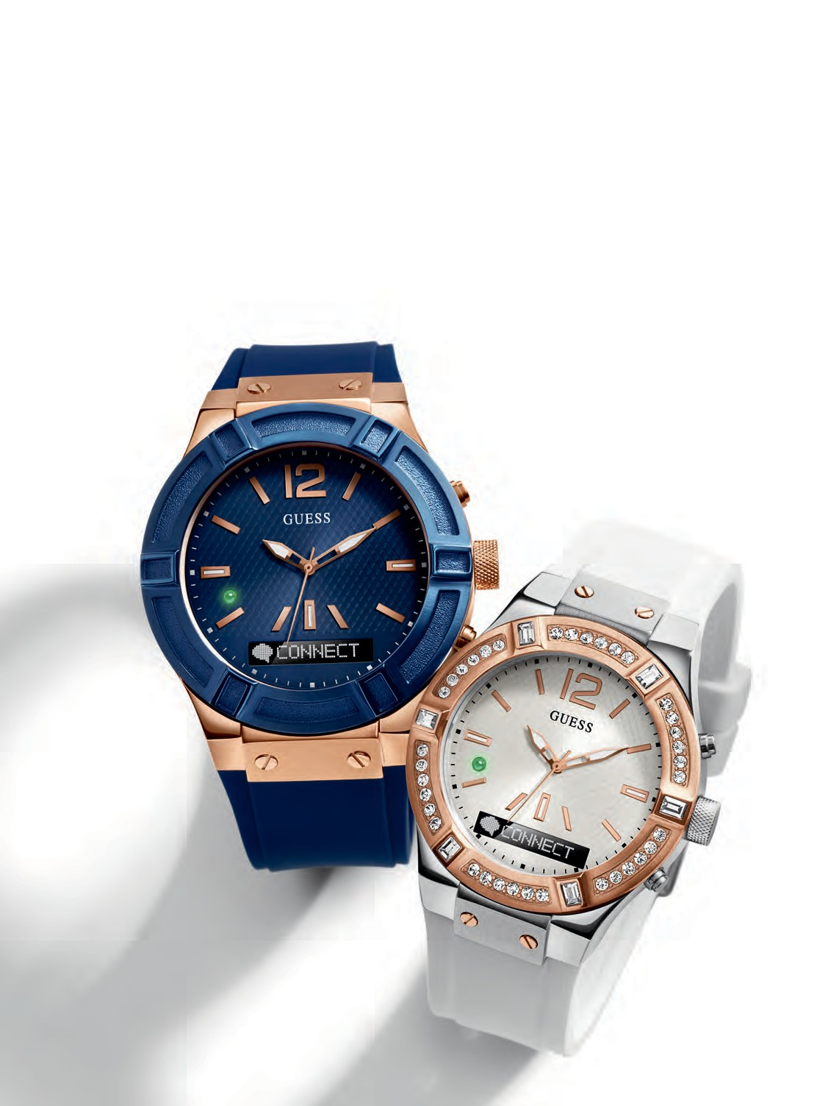

HASZNÁLATI ÚTMUTATÓ – iOS
Az okosóra használatának
részletes áttekintése

guessconnect.com

TARTALOMJEGYZÉK

Első lépések
A doboz tartalma 1
A termék áttekintése 2
Fő funkciók 3-4

A GUESS Connect karóra beállítása
Bekapcsolás és töltés 5-6
Előkészítő lépések iOS-készülékekhez 7
Párosítás iOS-készülékkel 8–10
Hangerő-szabályozás és ikonok 11

A GUESS Connect alkalmazás beállítása

Általános beállítások
A karóra nyelve | A karóra menüje 12
Nyelv | Alkalmazás 13
Dátum 14
Idő 15

A karóra beállításai
Görgetési sebesség 16
Értesítések görgetésének késleltetése 17
Rezgés erőssége 18
LED aktiválása 19
Póráz aktiválása 20–21
Mozdulatvezérlés 22
Egyéni rezgő értesítések 23
Koppintás az üvegre 24
Világidő beállítása 25
Időjárás beállítása 26
Ne zavarjanak 27

Telefon megkeresése 28
Hívások és üzenetek küldése és fogadása
Bejövő és kimenő hívások 29
Bejövő és kimenő szöveges üzenetek 30

Kamera vezérlése
Fényképek készítése 31–32

Zene vezérlése
Hangvezérlés | Zene üzemmód 33
A2DP 34

Stopper
Stopper funkció 35

Találkozók és emlékeztetők 36

Csendes ébresztések 37

Beállítások és támogatás
A karóra leválasztása 38
A karóra regisztrálása 39
Súgó és támogatás 40
A karóra visszaállítása 41–42

Szabályozási és biztonsági nyilatkozat 43–47

Üdvözli a GUESS Connect: Egy divatosan elegáns okosóra férfiaknak és nőknek egyaránt.

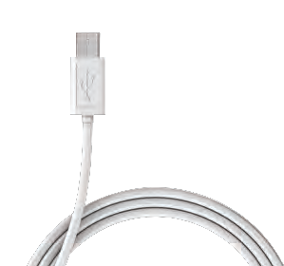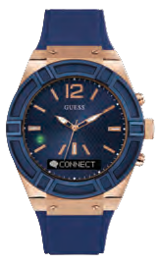1 2 3

GUESS Connect karóra USB-töltőkábel Termékinformációs útmutató

1 Töltőcsatlakozó
Micro USB-töltőcsatlakozó

2 LED-es jelzőfény
Értesíti a felhasználót az eseményekről
ZÖLD: Bejövő hívás
VÖRÖS: Az okos szerkezet akkumulátorának feszültsége alacsony, vagy töltés alatt áll
KÉK: Hangvezérlés-alapú parancs aktiválása, bejövő szöveges üzenet vagy alkalmazásértesítés (Facebook, Twitter, e-mail, időjárás, naptár stb.)
1 4 Fehér: Világításként használható a sötétben

3 OLED-kijelző
5 Megjeleníti a hívóazonosítót, a szöveges üzeneteket
2 és az értesítéseket görgethető formátumban. Emellett
az akkumulátor-üzemidőt és a menüpontokat is megjeleníti.

4 Fogadás/Befejezés/
Kezdeményezés
3 6 Felső gomb vagy más néven vezérlőgomb,
amellyel fogadhatja a bejövő hívásokat, bonthatja a vonalat a hívás befejeztével, valamint hangvezérlési üzemmódba léphet.

5 Az analóg óra beállítása/átállítása
Húzza ki, majd tekerje el a koronát az óramutató járásával megegyező vagy azzal ellentétes irányba a pontos idő beállításához az analóg óraszerkezeten.

6 Elutasítás/Hangerő-szabályozás/Menü Az alsó gombbal elutasíthatja a bejövő hívásokat, szabályozhatja a hangerőt és elérheti a menüt.

HANGVEZÉRLÉSI FUNKCIÓK

HANGALAPÚ ÜZENETKÜLDÉS
HÍVÁSOK KEZDEMÉNYEZÉSE ÉS FOGADÁSA
TALÁLKOZÓK ÉS
EMLÉKEZTETŐK BEÁLLÍTÁSA
HANGVEZÉRLÉS AZ ÖSSZES ALKALMAZÁSHOZ

A KARÓRÁVAL AKTIVÁLHATÓ FUNKCIÓK

KAMERA VEZÉRLÉSE
ZENE VEZÉRLÉSE
TELEFON MEGKERESÉSE
NE ZAVARJANAK

KARÓRA-ÉRTESÍTÉSEK

ALKALMAZÁSÉRTESÍTÉSEK
EGYÉNI REZGÉSBEÁLLÍTÁSOK
ÉRTESÍTÉS TALÁLKOZÓKRÓL ÉS EMLÉKEZTETŐKRŐL
DIGITÁLIS ÓRA/
2. IDŐZÓNA

FUNKCIÓK

ÉRINTŐÜVEG
3–5 NAP AKKUMULÁTOR-ÜZEMIDŐ
BLUETOOTH®-
KAPCSOLAT
iOS- ÉS ANDROID-KOMPATIBILITÁS

MŰSZAKI JELLEMZŐK

• Egyedi tervezésű analóg okosóra japán kvarcóraszerkezettel

• Bluetooth® 4.0 lapka (hagyományos és alacsony energiafogyasztású Bluetooth)

• Irányított személyi hangszóró szabályozható hangerővel

• Ingyenes iOS-/Android-
okostelefon-alkalmazás a beállítások és funkciók kezeléséhez

• Zajszűrővel ellátott mikrofon

• Állítható rezgőmotor

• Felső vezérlőgomb/alsó választógombok

• RGB LED-fény

• Micro USB-s töltés

• Grafikus OLED-kijelző, 96x16

• Háromtengelyes gyorsulásérzékelő

• Érintésvezérlős karcálló kristályüveg

ENERGIAELLÁTÁS ÉS AKKUMULÁTOR

• Kettős energiaforrás: 3–5 nap használati idő és akár 2 év üzemidő az analóg óra akkumulátora esetében

• Micro USB-s töltés

MÉRET

• Két tokméret érhető el: 45 mm és 41 mm

ANYAGOK

• Rozsdamentes tok szilikonból vagy valódi bőrből készült pánttal

NYELVI TÁMOGATÁS

• Karóra menüje: Angol, spanyol, német, francia, japán, koreai, egyszerűsített és hagyományos kínai

• Útmutató és alkalmazás: Angol, spanyol, német, francia, olasz, japán, koreai, egyszerűsített kínai, orosz és holland

• Beérkező üzenetek: Az okostelefon által támogatott összes nyelv

A KARÓRA TÖLTÉSE

• Távolítsa el a karóra bal oldalán lévő USB-fedelet (1), és csatlakoztassa a micro USB-kábelt.

• A töltés megkezdéséhez csatlakoztassa az USB-kábelt egy számítógéphez vagy egy fali USB-adapterhez (nem tartozék).

• Ha a karórán a LED-fény (2) VÖRÖS színben világít, az óra tölt.

• Ha a LED-fény ZÖLD színűre vált, a karóra teljesen feltöltődött.

• A teljes feltöltés kb. 2 órát vesz igénybe.

A KARÓRA BEKAPCSOLÁSA

• Nyomja meg és 2 másodpercig tartsa lenyomva az alsó gombot (6).

• Amikor a karóra bekapcsol, megjelenik az OLED-kijelző (3).

• Ha a karóra nem kapcsol be, töltést igényel.

1 4
AZ ANALÓG ÓRA BEÁLLÍTÁSA

• Óvatosan távolítsa el az akkumulátor-távtartót a koronáról.
5
• Tekerje el a koronát (5) az óramutató járásával
megegyező irányba 2
az idő beállításához.

• Nyomja befelé a koronát
a tok irányába. 3 6

• Dobja ki az akkumulátor-távtartót.

AZ AKKUMULÁTOR TÖLTÖTTSÉGI SZINTJÉNEK ELLENŐRZÉSE

Amikor a karóra be van kapcsolva, nyomja meg egyszer az alsó gombot (6) az OLED-kijelzőn megjelenő menü megtekintéséhez (3). Az akkumulátor ikonja a kijelző bal szélső részén található. Ha az akkumulátor ikonja szerint a karóra töltöttségi szintje 50% alatt van, a karóra töltést igényel.

A KARÓRA KIKAPCSOLÁSA

• Nyomja meg és 2 másodpercig tartsa lenyomva az alsó gombot (6).

• A VÖRÖS LED-fény villogni kezd, és
az OLED-kijelzőn megjelenik a Goodbye (Viszontlátásra) felirat.

BEMUTATÓ ÜZEMMÓD

• Ha a karóra kikapcsolt állapotban van, a
felső gomb (4) nyomva tartásával aktiválható a
Bemutató üzemmód, amely felhívja a figyelmet a
GUESS Connect karóra főbb funkcióira.
A bemutató üzemmódot a Martian biztosítja,
amely a GUESS Connect technológiai partnere 2 5

• Csak angol nyelven érhető el.

3 6

ELSŐ LÉPÉSEK:

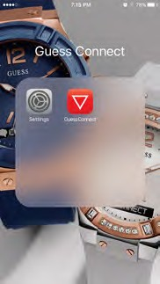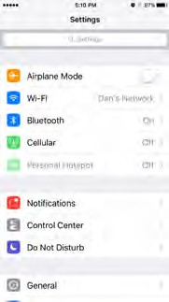1 2

1 Töltse le a GUESS Connect alkalmazást:

a. Lépjen be az Apple App Store áruházba

b. Keressen a GUESS Connect kifejezésre, majd telepítse az INGYENES alkalmazást iOS-készülékére.

2 Kapcsolja be a Bluetooth® funkciót az iOS-készüléken:

a. Lépjen a készüléke Beállítások > Bluetooth menüpontjára b. Kapcsolja be a Bluetooth funkciót

ENGEDÉLYEK ÉS A KARÓRA BEKAPCSOLÁSA:

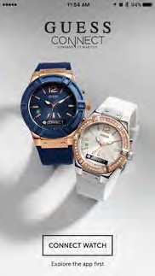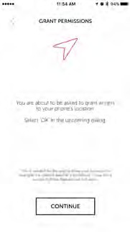1 2

1 Nyissa meg a GUESS Connect alkalmazást Apple iOS-készülékén, majd válassza Connect watch (Karóra csatlakoztatása) lehetőséget.

2 Biztonsági okokból az alkalmazás arra kéri, hogy engedélyezze a helymeghatározási szolgáltatásokat. Válassza a Continue (Folytatás), majd az Allow (Engedélyezés) lehetőséget.

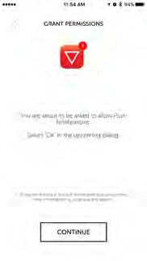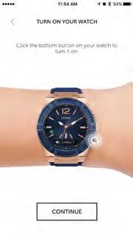3 Azt is engedélyeznie kell, hogy a karóra hozzáférjen a leküldéses értesítésekhez, többek között az üzenetekhez, e-mailekhez és egyéb alkalmazásspecifikus adatokhoz.

4 Nyomja meg és 2 másodpercig tartsa lenyomva a jobb alsó gombot a karóra bekapcsolásához. Az OLED-kijelzőn
megjelenik a Martian embléma,
a LED jelzőfény pedig ZÖLD színben villog.

5 Nyomja meg egyszer az alsó gombot az akkumulátor ikonjának megjelenítéséhez az OLED-kijelző bal oldalán. Ha az akkumulátor ikonja kevesebb mint
50%-ot mutat, a párosítás előtt töltse fel a karórát. Válassza
a Continue (Folytatás) elemet a folyamat elvégzése után.
3 4 5

PÁROSÍTÁSI FOLYAMAT:

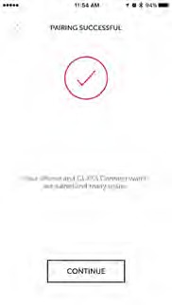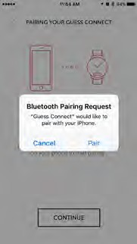6
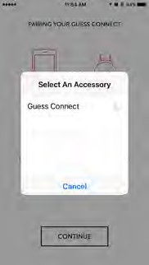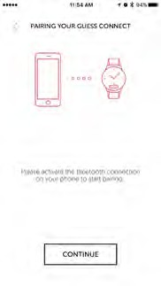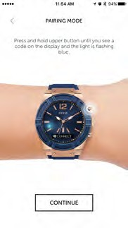8

7

6 Nyomja meg a Continue (Folytatás) gombot az alkalmazásban. Ezt követően az alkalmazás a karóra és a készüléke párosítására fogja kérni.

Nyomja meg és tartsa lenyomva a felső gombot a karórán, amíg a KÉK fény villogni nem kezd, és az OLED-kijelzőn megjelenik a Pair Ready (Párosítás kész) felirat. Ez eltarthat néhány másodpercig.

7 Az alkalmazás egy párosítandó kiegészítő kiválasztására kéri. Megjelenik a Guess Connect.
A lehetőség kiválasztása után egy rövid időre egy kulcs és egy szám jelenik meg a karórán.

8 Megjelenik egy másik párosítási kérés. Válassza a Pair (Párosítás) lehetőséget. A karóra kijelzőjén is megjelenik a „Paired” (Párosítva) felirat, amely tájékoztatja a párosítás sikerességéről. Az iOS-készüléken a Pairing Successful (Párosítás sikeres) felirat jelenik meg a képernyőn. Nyomja meg a Continue (Folytatás) gombot.

PÁROSÍTÁSI FOLYAMAT:

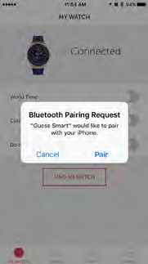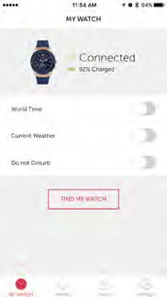9 10

9 Rögtön ezután egy újabb Bluetooth-párosítási kérés jelenik meg a GUESS Smartra vonatkozóan. Válassza a Pair (Párosítás) lehetőséget, és a karóra OLED-kijelzője megerősíti, hogy a GUESS Connect karóra csatlakoztatása teljes mértékben megtörtént.

10 Ezután megjelenik a GUESS Connect alkalmazás kezdőképernyője. Működő kapcsolat esetében a „Connected” (Csatlakoztatva) felirat melletti ikonoknak ZÖLD színűnek kell lenniük.

A GUESS Connect karóra 4 hangerő-beállítással rendelkezik.

3 - Magas 2 - Közepes
1 - Alacsony C - Tiszta hang

A Tiszta hang hangerőüzemmód (C) zajos, zsúfolt helyeken használható, hogy javítsa a hívás minőségét és hallhatóságát a vonal másik végén. Ez a hangerőüzemmód csökkenti a hívás hangerejét a karórán, és javítja a hívás minőségét a fogadó számára.

A karóra hangerejének módosításához tartsa nyomva az alsó gombot, amíg meg nem jelenik az aktuális beállítást megjelenítő Volume (Hangerő) képernyő az OLED-kijelzőn. A hangerő szintjének módosításához addig nyomja a karóra
felső gombját, amíg el nem éri a kívánt hangerőszintet. A hangerő beállítása után az alsó gombot megnyomva visszatérhet a főmenübe, illetve 3 másodperc tétlenség esetén a menü magától is kilép.

Akkumulátortöltés = Bluetooth-párosítás kész=

Az akkumulátor teljesen feltöltődött = Hangerő – Tiszta hang =

Töltöttségi szint 100% = Hangerő – Magas =

Töltöttségi szint 75% = Hangerő – Közepes =

Töltöttségi szint 50% = Hangerő – Alacsony =

Töltöttségi szint 25% = Karóra csatlakoztatva =

Töltöttségi szint kritikus = Intelligens csatlakozás =

AZ ALKALMAZÁSBAN:
Koppintson a Settings (Beállítások), majd a Watch Settings (Karóra beállításai) elemre a GUESS Connect karóra menüje nyelvének módosításához.

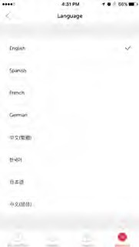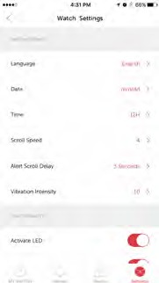Az alábbi nyelveket választhatja:

• Angol

• Spanyol

• Francia

• Német

• Koreai

• Japán

• Kínai (egyszerűsített)

• Kínai (hagyományos)

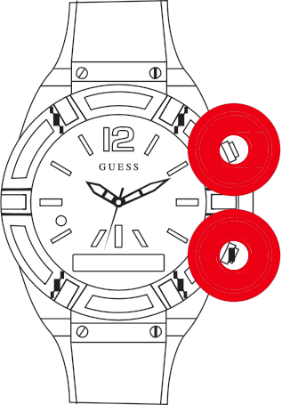A KARÓRÁN:

1. Tartsa nyomva az alsó gombot, amíg meg nem jelenik a Setup (Beállítás) menü az OLED-kijelzőn. Ezután nyomja meg a felső gombot a kiválasztáshoz.

2. Továbbra is tartsa nyomva a felső gombot, amíg meg nem jelenik a kívánt nyelv, majd az alsó gomb megnyomásával válassza ki.

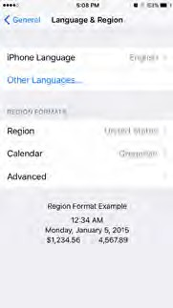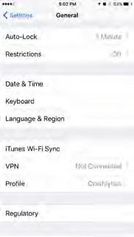Az alkalmazás nyelvét a telefon általános beállításaiban kijelölt nyelve határozza meg.

Az alkalmazás az alábbi nyelveken érhető el:

• Angol

• Spanyol

• Francia

• Német

• Olasz

• Kínai

• Japán

• Koreai

• Orosz

• Holland

Amennyiben az alkalmazás nem érhető el a telefonon beállított nyelven, az alapértelmezett nyelv az angol.

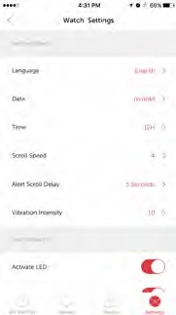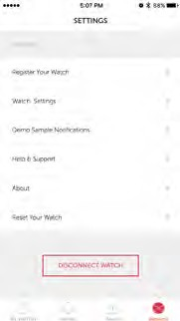AZ ALKALMAZÁSBAN:

Koppintson a Settings (Beállítások), majd a Watch Settings
(Karóra beállításai) elemre a GUESS Connect karóra menüje
dátumelrendezésének módosításához.

Az alábbi elrendezési lehetőségek közül választhat:

• hh/nn

• nn/hh

Január 10. például így jelenik meg:

• 01/10 hh/nn

• 10/01 nn/hh

A KARÓRÁN:

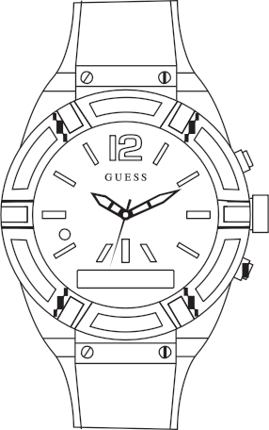Tartsa nyomva az alsó gombot, amíg el nem éri a Set Up (Beállítás) menüt, majd a felső gomb megnyomásával válassza ki.

Görgessen tovább a menüben az alsó gomb használatával, amíg el nem éri a Date (Dátum) menüpontot. A felső gomb megnyomásával válassza ki a kívánt elrendezést.

Dátum hh/nn

Koppintson a Settings (Beállítások), majd a Watch Settings
(Karóra beállításai) lapra a GUESS Connect karóra menüje
időformátumának módosításához.

Az alábbi formátumok közül választhat:

• 12 órás

• 24 órás

Például:

• 1:00 PM 12 órás

• 13:00 24 órás

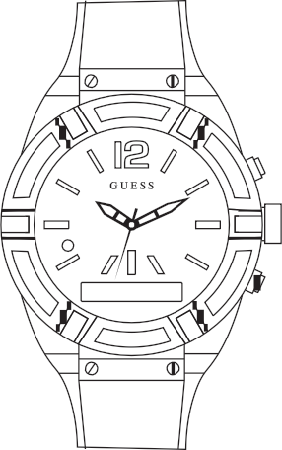Ilyen formátumban fog megjelenni az idő a karóra menüjében az OLED-kijelzőn, ha megnyomja egyszer az alsó gombot.

Thu 10:22

Koppintson a Watch Settings (Karóra beállításai) menüre a szöveg görgetési sebességének módosításához az OLED-kijelzőn.

1. Koppintson a Settings (Beállítások), majd a Watch Settings (Karóra beállításai) elemre.

2. A Scroll Speed (Görgetési sebesség) lehetőségre koppintva válasszon a négy különböző sebességbeállítás közül,
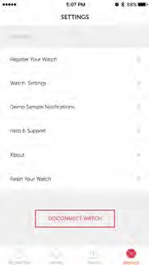ahol az 1 a leglassabb és a 4 a leggyorsabb fokozat.

Koppintson a Settings (Beállítások), majd a Watch Settings (Karóra beállításai) elemre az értesítések az OLED-kijelzőn való görgetésének megkezdésére vonatkozó késleltetés módosításához.

Az Alert Scroll Delay (Értesítések görgetésének késleltetése) lehetőségre koppintva válasszon a négy különböző beállítás közül:

• 5 másodperc

• 4 másodperc

• 3 másodperc

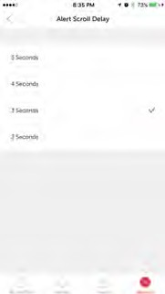• 2 másodperc

Koppintson a Settings (Beállítások), majd a Watch Settings (Karóra beállításai) elemre a GUESS Connect karóra értesítésekre vonatkozó rezgési erősségének módosításához.

A Vibration Intensity (Rezgés erőssége) lehetőségre koppintva válasszon a négy különböző beállítás közül:

0 – Nincs rezgés

5 – Enyhe rezgés

10 – Közepes rezgés

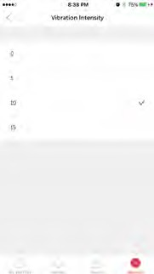15 – Erős rezgés

AZ ALKALMAZÁSBAN:

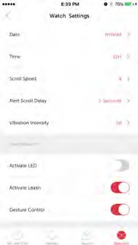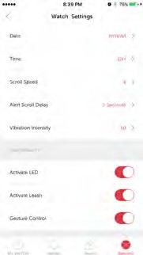Koppintson a Settings (Beállítások), majd a Watch Settings (Karóra beállításai) lapra, és görgessen le az Activate LED (LED aktiválása) lehetőségig. Állítsa a gombot a SZÜRKE állásból a VÖRÖS állásba.

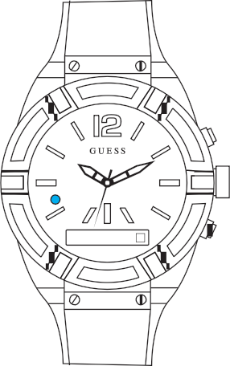A KARÓRÁN:

Tartsa nyomva az alsó gombot, amíg el nem éri a Set Up (Beállítás) menüt. Válassza ki a felső gomb megnyomásával. Görgessen tovább a menüben az alsó gomb használatával, amíg el nem éri a LED menüpontot. Nyomja meg a felső gombot a bekapcsoláshoz, amit a jelölőnégyzetben megjelenő pipa jelöl.

Ezzel aktiválja a LED-fényt a megfelelő értesítésekhez, amelyek a következők:

ZÖLD: Bejövő hívás

VÖRÖS: Az okos szerkezet akkumulátorának feszültsége alacsony, vagy töltés alatt áll

KÉK: Beérkező üzenet/alkalmazás értesítése vagy a hangvezérlés aktiválása.
LED

A Póráz egy olyan funkció, amely értesíti, ha vélhetően otthagyta valahol a telefonját.

AZ ALKALMAZÁSBAN:

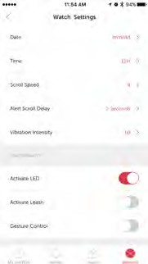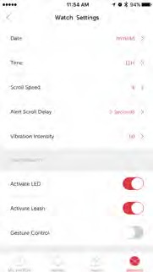A Póráz funkció aktiválásához az alkalmazásban koppintson a Settings (Beállítások), majd a Watch Settings (Karóra) beállításai elemre. Görgessen le az Activate Leash (Póráz aktiválása) lehetőségig. Állítsa a gombot a SZÜRKE állásból a VÖRÖS állásba.

A Póráz egy olyan funkció, amely értesíti, ha vélhetően otthagyta valahol a telefonját.

A KARÓRÁN:

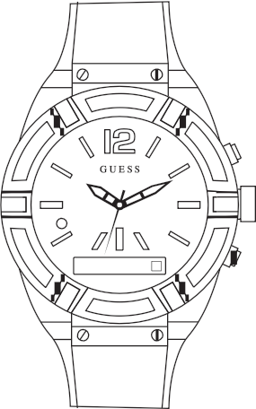Tartsa nyomva az alsó gombot, amíg el nem éri a
Set Up (Beállítás) menüt, majd válassza ki a felső gomb megnyomásával. Görgessen tovább a menüben az alsó gomb használatával, amíg el nem éri a Leash (Póráz) menüpontot. Nyomja meg
a felső gombot a bekapcsoláshoz, amit a jelölőnégyzetben
megjelenő pipa jelöl.

Póráz

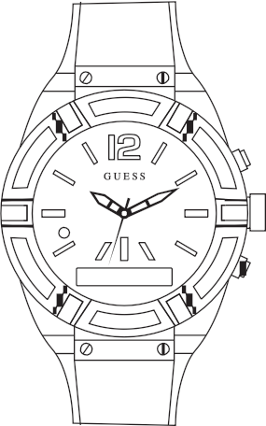Ha az aktiválást követően 9 méternél távolabb megy az iOS-készülékétől, a karóra rezegni kezd, az OLED-kijelzőn pedig megjelenik az Out of Range (Hatókörön kívül) felirat. Így elkerülheti, hogy véletlenül elhagyja valahol a telefonját.

Out Of Range

A GUESS Connect egyik praktikus funkciója a Mozdulatvezérlés. Ez a funkció lehetővé teszi, hogy a bejövő hívásokat egyszerűen a csuklója megrázásával utasítsa el.

A MOZDULATVEZÉRLÉS AKTIVÁLÁSA: AZ ALKALMAZÁSBAN:
A Mozdulatvezérlés aktiválásához koppintson a Settings (Beállítások), majd a Watch Settings (Karóra beállításai) elemre, és görgessen le a
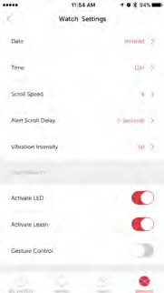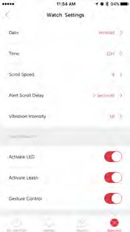Gesture Control (Mozdulatvezérlés) lehetőségig. Állítsa a gombot a SZÜRKE állásból a VÖRÖS állásba.

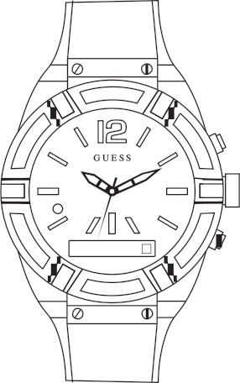A KARÓRÁN:

Tartsa nyomva az alsó gombot, amíg el nem éri a Set Up (Beállítás) menüt, majd a felső gomb megnyomásával válassza ki. Görgessen tovább a menüben az alsó gomb használatával, amíg el nem éri a Gesture (Kézmozdulat) menüpontot. Nyomja meg a felső gombot a bekapcsoláshoz, amit a jelölőnégyzetben megjelenő pipa jelöl.

Gesture

A GUESS Connect okosóra, valamint az iOS- és Android-készülékekhez készült GUESS Connect alkalmazás különféle, kéz nélkül használható lehetőségeket kínál. Ezek közül az egyik az egyéni rezgő értesítések használatának lehetősége, amelynek révén mindig tisztában lehet azzal, hogy éppen mi történik.

1. Lépjen a GUESS Connect alkalmazás Alerts (Értesítések) lapjára, ahol megtekintheti
azon alkalmazások listáját, amelyek képesek értesítéseket küldeni a karórára. A jobb oldalon az előre beállított rezgések láthatók.

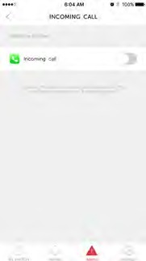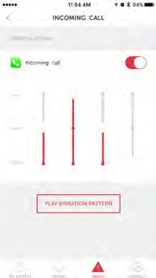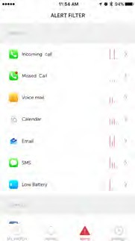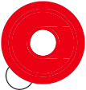Rezgő értesítés beállítása: Válassza ki az alkalmazást, állítsa a gombot a SZÜRKE állásból a VÖRÖS állásba, majd állítsa a csúszkákat a kívánt mértékű rezgésre.

Értesítés módosítása

2. Koppintson a kívánt alkalmazásra a rezgésminta testreszabásához. A rezgés testreszabásához mozgassa a csúszkákat felfelé és lefelé. Ha egyéni mintákat választ ki az adott alkalmazásokhoz, egy pillantás nélkül is tudni fogja, hogy közösségi médiára vonatkozó frissítést, szöveges üzenetet vagy e-mailt kapott-e.

3. Állítsa be és tesztelje a rezgő értesítéseket, és amennyiben elégedett, a vissza nyilat választva visszatérhet a főmenübe.

A Koppintás az üvegre egy kényelmes funkció, amely lehetővé teszi, hogy a karóra számlapjára koppintva áttekintse az elmúlt öt perc értesítéseit. A koppintással megtekintheti az esetlegesen elmulasztott hívásokat, a szöveges üzeneteket és az értesítéseket. Ehhez nincs külön képernyő az alkalmazásban.

András Hánykor

1. A My Watch (Saját karóra) lapon állítsa a gombot a SZÜRKE állásból a VÖRÖS állásba a világidő beállításához.

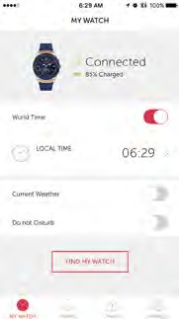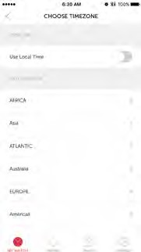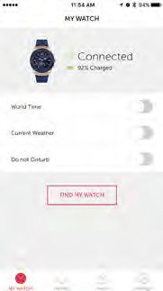2. Megjelenik egy legördülő menü, amelyen a legközelebbi városra koppintva adhat meg beállításokat. Választhatja a Use Local Time (Helyi idő használata) lehetőséget is, amely automatikusan az iOS-készüléken megjelenő időt állítja be.

A My Watch (Saját karóra) lapon állítsa a gombot a SZÜRKE állásból a VÖRÖS állásba az időjárás beállításához. Ez elérhetővé tesz egy legördülő menüt, amely automatikusan beállítja a tartózkodási helyének megfelelő időjárást.

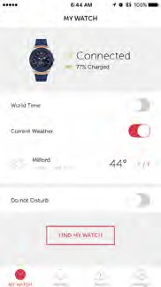Mai csúcs 29 fok

A funkció beállításával engedélyezheti az időjárási információk görgetését a karóra OLED-kijelzőjén az alsó gomb egyszeri megnyomására.

A GUESS Connect karóra egy másik hasznos funkciója lehetővé teszi, hogy iOS- vagy Android-készülékén bekapcsolja a Ne zavarjanak funkciót anélkül, hogy hozzányúlna az okostelefonjához. Ez meggátolja, hogy bármilyen értesítés érkezzen a karórára.

AZ ALKALMAZÁSBAN:

Lépjen a My Watch (Saját óra) lapra, görgessen le, és állítsa a Do Not Disturb (Ne zavarjanak) beállítást a SZÜRKE állásból a VÖRÖS állásba.

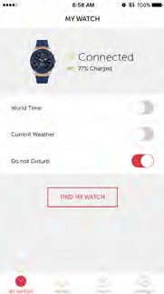DND

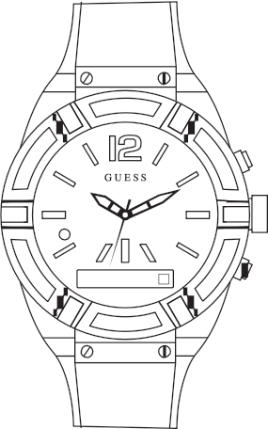A KARÓRÁN:

Tartsa nyomva az alsó gombot, amíg el nem éri a Setup (Beállítás) menüt, majd a felső gomb megnyomásával válassza ki. Görgessen tovább a menüben az alsó gomb használatával, amíg el nem éri a DND menüpontot. Nyomja meg a felső gombot a bekapcsoláshoz, amit a jelölőnégyzetben megjelenő pipa jelöl.

Ezzel aktiválta a Ne zavarjanak funkciót.

A Ne zavarjanak funkció kikapcsolásához ismételje meg az előbbi lépéseket.

Telefon megkeresése

A GUESS Connect karóra Bluetooth® technológiával van ellátva, amely lehetővé teszi, hogy kizárólag a karóra használatával kommunikáljon az iOS- vagy
Android-készülékével. Ez különösen hasznos lehet, ha nem találja az okostelefonját.

A Telefon megkeresése funkció aktiválásakor a GUESS Connect alkalmazás elindít egy egyedi csengőhangot. Ez a különleges csengőhang akkor is hallható, ha a telefon néma üzemmódban van.

1. Tartsa nyomva az alsó gombot, amíg meg nem jelenik a Find Phone (Telefon megkeresése) menü az OLED-kijelzőn.

2. Nyomja meg a felső gombot a menüelem kiválasztásához. Ekkor megszólal a telefon jellegzetes csengőhangja, amely alapján megtalálhatja a készülékét.

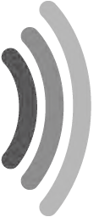Telefon megkeresése

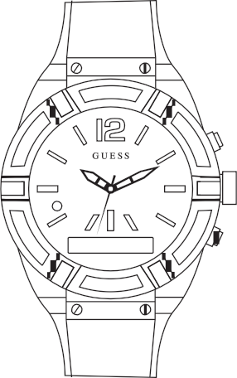A KARÓRA MEGKERESÉSE FUNKCIÓ AKTIVÁLÁSA:

Lépjen a GUESS Connect alkalmazás My Watch (Saját óra) lapjára, és görgessen le a Find My Watch (Karóra megkeresése) gombig.

A gomb megnyomásával megszólal a karóra egyedi dallama, amely alapján megtalálhatja a GUESS Connect karórát.

A GUESS Connect karóra hangszóróval és mikrofonnal van ellátva, amely a Bluetooth technológia révén lehetővé teszi, hogy hallja a hívásokat és a bejövő szöveges üzeneteket, majd válaszoljon rájuk.

BEJÖVŐ HÍVÁSOK

A bejövő telefonhívást villogó ZÖLD fény és rezgés jelzi. Az értesítés során a hívó neve és telefonszáma úszik át görgetve a
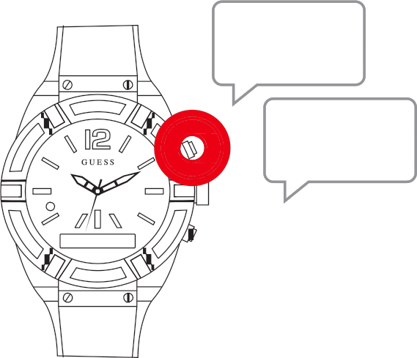kijelzőn. A hívás fogadásához nyomja meg a felső gombot, és kezdjen beszélni. Ha nem tudja fogadni a hívást, a csuklója megrázásával egyszerűen elutasíthatja azt, és átirányíthatja a hívót a hangpostára (ha aktiválta a Mozdulatvezérlést). Ha a Mozdulatvezérlés nincs aktiválva, az alsó gomb megnyomásával irányíthatja át a hívót a hangpostára.

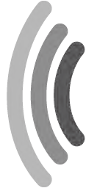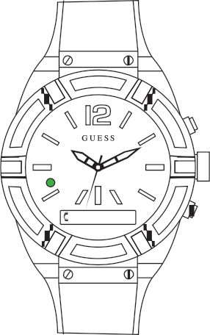Call

Dial
Number

Anna mobil
Find Phone

KIMENŐ HÍVÁSOK

A hívás kezdeményezése ugyanilyen egyszerű. Nyomja meg a vezérlőgombot a karóra jobb felső részén, majd mondja ki a „Call” (Hívás) szót és a tárcsázandó személy nevét, vagy a „dial number” (szám tárcsázása) kifejezést és a telefonszámot.

BEÉRKEZŐ SZÖVEGES ÜZENETEK

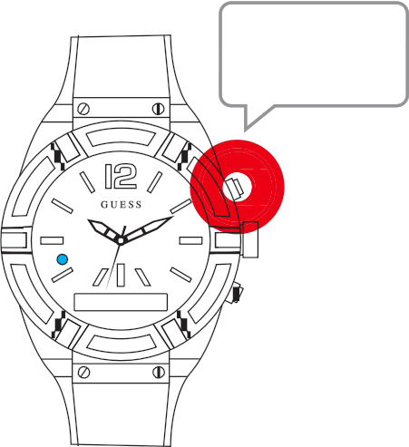A beérkező szöveges üzenetet villogó KÉK fény és rezgés jelzi. Ha új üzenet érkezik, nyomja meg a jobb felső részen található felső gombot, és mondja ki a „read text” (szöveg felolvasása) kifejezést, vagy olvassa el az üzenetet, miközben az átúszik az OLED-kijelzőn.

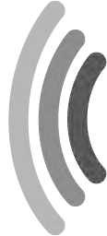Hogy vagy...
Read Text

Find Phone
Reply

Text

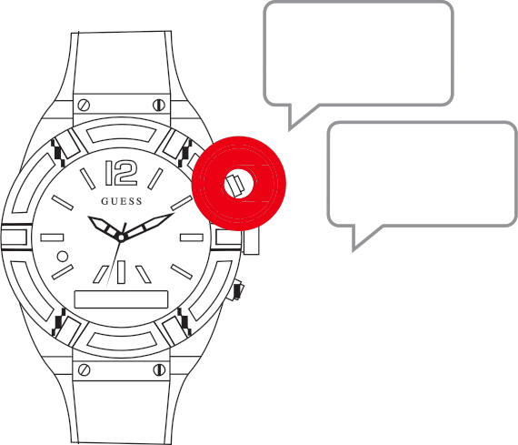KIMENŐ ÜZENETEK

Szöveges üzenet küldéséhez nyomja meg a vezérlőgombot, és az üzenet elolvasása után mondja ki a „reply” (válasz), vagy a „text” (szöveg) szót. A karóra ezután kéri, hogy beszéljen. Ezzel a funkcióval pusztán a GUESS Connect karóra használatával küldhet és fogadhat telefonhívásokat és szöveges üzeneteket, így a készülékét a zsebében vagy a táskájában hagyhatja.

1. Tartsa nyomva az alsó gombot a karórán, amíg meg nem jelenik a Camera Mode (Kamera üzemmód) menü az OLED-kijelzőn.

2. Válassza ki a felső gomb megnyomásával. Az ekkor megjelenő Activated (Aktiválva) felirat megerősíti, hogy a Kamera üzemmódba lépett.

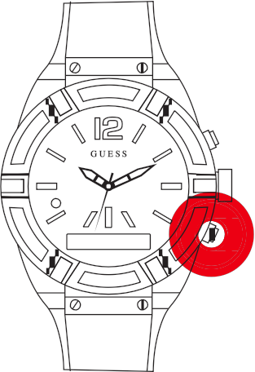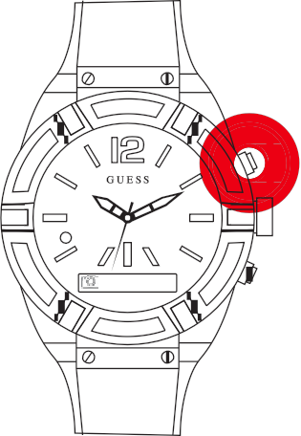Camera Mode Activated

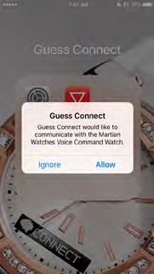3. Okostelefonja a kamerához való hozzáférés engedélyezését kéri. Kattintson az Allow (Engedélyezés) elemre.

4. Az aktiválást követően villogni kezd egy FEHÉR LED-fény. A felső gomb távoli kioldóként működik. Minden gombnyomással egy fénykép készül. Emellett a felső gomb nyomva tartásával aktiválhat egy 3-2-1 visszaszámlálást a fénykép elkészítése előtt.

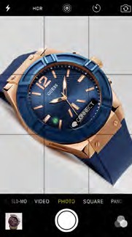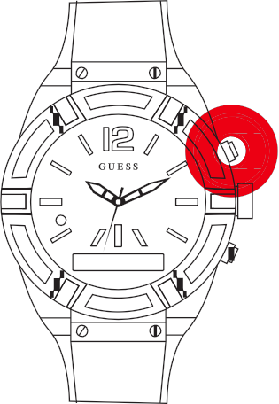

5. Tartsa nyomva az alsó gombot a kamera üzemmódból való kilépéshez.

Három különböző módon vezérelheti a zene lejátszását GUESS Connect karórájáról.

Az alábbiakat használhatja:

• Hangvezérlés: Aktiválás a karórával

• Zene üzemmód: A karóra menüjén keresztül érhető el (csak iOS rendszeren)

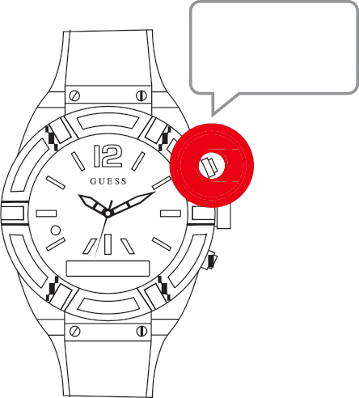• A2DP: Vezeték nélküli szabvány, amely lehetővé teszi, hogy a karórán vagy egy közelben lévő Bluetooth-eszközön keresztül hallgasson zenét.

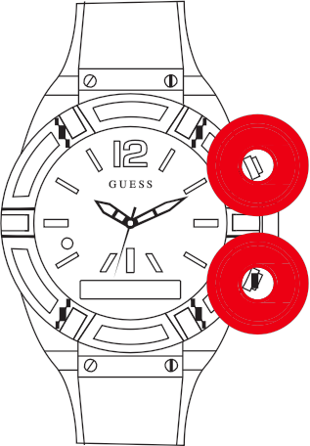HANGVEZÉRLÉS

A GUESS Connect karóra lehetővé teszi, hogy egyszerű hangutasításokkal módosítson vagy válasszon ki egy lejátszási listát.

A hangvezérlés használatához egyszerűen nyomja meg a felső gombot, mondjon ki egy utasítást (pl. „Play Dance Party Playlist” – Táncparti lejátszási lista indítása), és a karóra jelzi a készülék felé, hogy kezdje meg a hangfelvétel lejátszását. A funkció a készüléken tárolt vagy az azon lejátszható bármilyen zenét lejátszik.

ZENE ÜZEMMÓD

A karóra Zene üzemmódja lehetővé teszi, hogy a karóra használatával indítsa el és szüneteltesse a zene lejátszását.

Az aktiválásához tartsa nyomva az alsó gombot, amíg
az OLED-kijelzőn meg nem jelenik a Music Mode (Zene üzemmód) felirat.

Válassza ki a felső gomb megnyomásával. Ekkor elindul a legutóbb lejátszott dal.

A lejátszást bármikor szüneteltetheti a felső gomb megnyomásával.

A zene üzemmód kikapcsolásához nyomja meg az alsó gombot. Ekkor az OLED-kijelzőn megjelenik a Deactivated (Kikapcsolva) felirat.

Zene üzemmód
Play...

A2DP

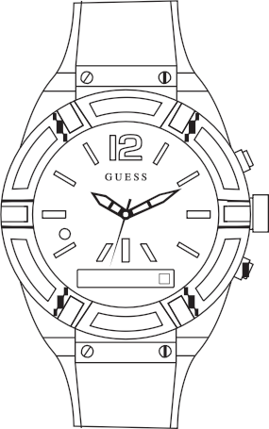Az A2DP egy vezeték nélküli zeneszabvány, amely azt szabályozza, hogy a zene a karórából vagy egy más Bluetooth®-eszközről szóljon. Amikor az A2DP be van kapcsolva, a zene a GUESS Connect karórán, egyéb esetben pedig a telefonján vagy Bluetooth-eszközén keresztül fog szólni.

Az A2DP aktiválásához tartsa nyomva az alsó gombot, amíg el nem éri a Set Up (Beállítás) menüt. Válassza ki a felső gomb megnyomásával, majd görgessen tovább a menüben az alsó gomb használatával, amíg el nem éri az A2DP menüpontot.

A felső gomb megnyomását követően a jelölőnégyzetben megjelenő pipa jelzi, hogy a funkció be van kapcsolva. Most már közvetlenül a karóráján keresztül hallgathat zenét.
Az A2DP kikapcsolásához kövesse ugyanezeket a lépéseket, és törölje a jelölőnégyzet jelölését. Az A2DP minden egyes engedélyezésekor vagy letiltásakor módosulnak
a Bluetooth beállításai. Ne felejtse el ismét párosítani GUESS
Connect karóráját a készülékével az A2DP használatát követően.

A zene hangereje a telefon beállításainak megfelelően állítható.

A2DP

A GUESS Connect karóra egy praktikus beépített stopperrel is rendelkezik.

Az aktiválásához tartsa nyomva az alsó gombot, amíg el nem éri a Stopwatch (Stopper) menüt, és egy sor 0 jelenik meg az
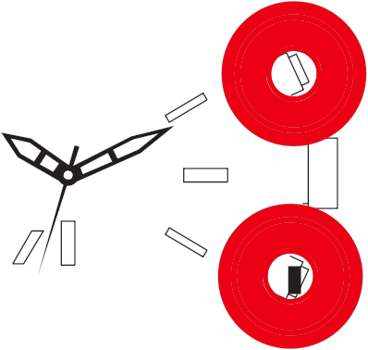OLED-kijelzőn. A stopper funkció elindításához egyszerűen nyomja meg a felső gombot, a leállításhoz pedig nyomja meg ismét.

00:00:0

Találkozó beállításához nyomja meg a vezérlőgombot, és mondja a következőt: „Set appointment, Friday June
5th 2pm, meeting with caterers” (Találkozó beállítása, június 5., péntek, 14:00 óra, találkozó a szállítókkal). A karóra elküldi az utasítást a telefonjára, és a találkozó meg fog jelenni a készülék Emlékeztetők alkalmazásában. Mindezt kéz nélkül hajthatja végre. Akkor is megadhat utasításokat, ha a telefonja a zsebében vagy a táskájában van.

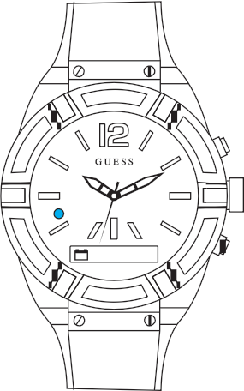

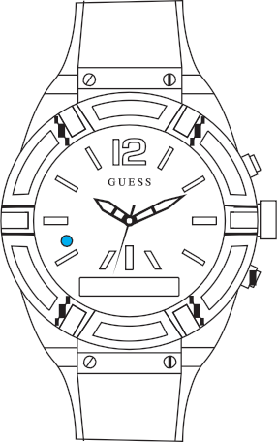A közelgő találkozóról vagy egy emlékeztető értesítéséről KÉK fény és rezgés figyelmezteti, amelyekre közvetlenül a karóráján keresztül reagálhat.

Ha értesítés érkezik egy találkozóról vagy emlékeztetőről, a nyugtázáshoz nyomja meg a jobb felső részen található vezérlőgombot, vagy egyszerűen olvassa el az értesítés szövegét, miközben az átúszik az kijelzőn.

A GUESS Connect karóra beépített hangszórója és mikrofonja lehetővé teszi, hogy találkozókat ütemezzen és
emlékeztetőket állítson be. Ezáltal szabadon marad a keze, és nem kell elővennie a telefont a zsebéből.

Csendes ébresztések

A csendes ébresztések egyéni értesítések a GUESS Connect alkalmazásban. Ezek az ébresztések a karóra rezgésével figyelmeztetik. Miután beállított egy ébresztést, az alkalmazás eltárolja, a be- és kikapcsolásához pedig egyszerűen a jobb oldali csúszkára kell koppintania.

1. Koppintson az Alarms (Ébresztők) lapra a GUESS Connect alkalmazásban.

2. Csendes ébresztés beállításához koppintson a „+” jelre. Amikor először nyitja meg az alkalmazást egy csendes ébresztés létrehozásához, üres képernyőt lát.

3. Görgessen a kívánt időpontra az ébresztés beállításához. Lehetősége van elnevezni az ébresztést, kiválaszthatja, hányszor ismétlődjön, valamint azt is megadhatja, hogy csak a telefonján, vagy a telefonján és az óráján szeretné leállítani. (A telefonról való leállítás beállítása hasznos lehet a mélyalvók számára).

Mentse az ébresztést. Kövesse ezeket az egyszerű lépéseket további ébresztések létrehozásához.

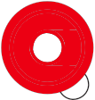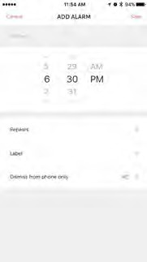1 2 3

A KARÓRÁN:

Nyomja meg egyszer a karóra felső gombját az ébresztés 5 perces késleltetéséhez (szundi). Az OLED-kijelzőn megjelenik a Snooze (Szundi) felirat. Megjegyzés: A Szundi ideje alatt nem érkeznek üzenetek a karórára.

Tartsa nyomva a karóra felső gombját a Csendes ébresztés leállításához. Az OLED-kijelzőn megjelenik a Dismiss (Leállítás) felirat. Megjegyzés: Ha a Dismiss From Phone Only (Leállítás csak a telefonról) beállítása YES (IGEN), akkor a felső gomb nyomva tartása nem állítja le a Csendes ébresztést. Ebben az esetben a mobilkészülékről kell leállítani.

Beállítások és támogatás
A karóra leválasztása

A GUESS Connect karóra mobilkészülékről való leválasztásához koppintson az alkalmazás Settings (Beállítások) lapjára, majd koppintson a DISCONNECT WATCH (KARÓRA LEVÁLASZTÁSA) gombra.

Ezzel megszüntet minden kommunikációt az alkalmazás és a GUESS Connect karóra között.

Ha értesítéseket és frissítéseket szeretne kapni a GUESS Connect karórájával kapcsolatban, regisztrálja azt.

Koppintson az alkalmazás Settings (Beállítások) lapjára, majd a (1) Register your watch (Karóra regisztrálása) lehetőségre. Itt megadhatja személyes adatait és a karóra sorozatszámát. A sorozatszám a GUESS Connect dobozának alján lévő címkén, vagy az alkalmazás (2) Névjegy területén található.

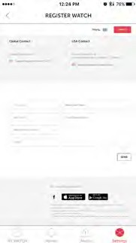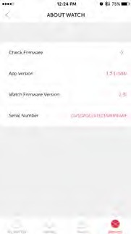1 2

Súgó és támogatás

Az alkalmazás Súgó és támogatás területén különböző információkat talál, amelyek segíthetnek a GUESS Connect használata során.

Itt az alábbiakat érheti el:

• Használati útmutató

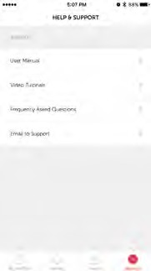• Oktatóvideók

• GYIK

• E-mail küldése a Támogatásnak

A karóra visszaállításával újraindul a csatlakozás beállítási folyamata. Az új kapcsolat
beállítása előtt törölje a GUESS Connect karórát a Bluetooth beállításokban.

A Guess Connect karóra egy Bluetooth nevű vezeték nélküli technológiát alkalmaz. A csatlakoztatott karórával hívásokat és üzeneteket fogadhat, valamint értesítéseket tekinthet meg. Néha előfordulhat, hogy a
karóra és a telefon közötti kapcsolat megszakad. Ilyenkor a karóra néhány egyszerű lépés követésével gyorsan és egyszerűen újracsatlakoztatható.

Miután elvégezte az Android vagy iOS rendszerre vonatkozó párosítási eljárásban felvázolt kezdeti párosítási folyamatot, a karóra a készülékéhez lesz kapcsolva. Számos módon végezheti el a karóra hibaelhárítását és a vezeték nélküli Bluetooth-kapcsolat visszaállítását.

Amennyiben probléma lépett fel valamelyik készülékével, állítsa vissza a GUESS Connect alkalmazást, a karóra vezeték nélküli kapcsolatát, vagy mindkettőt.

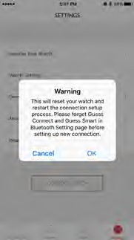Az alkalmazás gyári beállításainak visszaállításához egyszerűen lépjen a Settings (Beállítások) lapra, és válassza a Reset Your Watch (Karóra visszaállítása) lehetőséget. Az alkalmazás megjelenít egy figyelmeztető üzenetet. Az OK gomb kiválasztásával visszakerül a kezdeti beállítások képernyőjére.

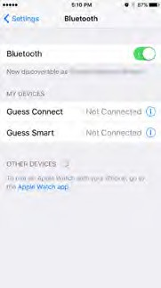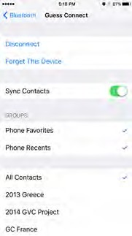Ez az eljárás nem befolyásolja a vezeték nélküli Bluetooth-kapcsolatot. A karóra és a készülék párosítását manuálisan kell megszüntetnie. Ehhez lépjen iOS-készüléke General Settings (Általános beállítások), majd a Bluetooth menüjébe, ahol a My Devices (Saját készülékek) listában láthatja a „GUESS Connect” és a „GUESS Smart” elemeket. Ez a
karóra és a készülékek közötti két különböző kapcsolat. A képernyő jobb oldalán lévő információs ikonra koppintva válassza a „GUESS Connect” elemet. Ezzel további beállításokat nyit meg, ahol koppintson a Forget This Device (Készülék elfelejtése) elemre. A „GUESS Smart” esetében kövesse ugyanezt az eljárást.

A két beállítás elfelejtése után ismét párosíthatja a karóráját és az iOS-készülékét. A folyamat megismétlésének gyakoriságára nem vonatkozik semmilyen korlátozás vagy megkötés.

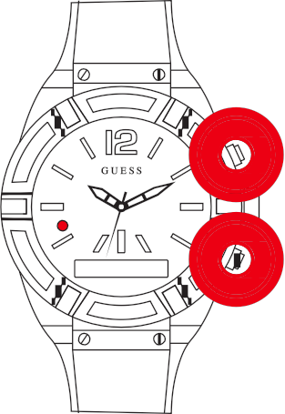Ha úgy találja, hogy a karóra nem válaszol, vagy egy másik készülékhez szeretné párosítani, ajánlott visszaállítani az eredeti gyári beállításokra. Ehhez tartsa lenyomva a karóra felső és alsó gombját 6 másodpercig. Az OLED-kijelzőn megjelenik a „restored” (visszaállítva) felirat, a LED pedig folyamatos VÖRÖS színnel világít. Ezután párosítania kell a karórát és a készülékét.

A hardver és a szoftver gyári beállításainak visszaállítása valószínűleg megoldja a legtöbb előforduló problémát. A GUESS Connect karórával kapcsolatos további információkért látogasson el a guessconnect.com támogatási területére

Restored

A Bluetooth® szóvédjegy és emblémák a Bluetooth SIG, Inc. tulajdonát képező bejegyzett védjegyek, és ezen védjegyeket a Sequel AG licenc alapján használja fel. Az egyéb védjegyek és kereskedelmi nevek a megfelelő tulajdonosaikhoz tartoznak.

A „Made for iPod Touch”, „Made for iPhone” és a „Made for iPad” (az iPod Touch, iPhone, illetve iPad készülékekhez készült) azt jelenti, hogy az elektronikus tartozék kifejezetten az iPod Touch, iPhone vagy iPad készülékekhez való csatlakozásra lett kialakítva, és a fejlesztő tanúsítványa alapján megfelel az Apple teljesítmény-követelményeinek. Az Apple nem felelős a készülék működéséért vagy a biztonsági és szabályozási normáknak való megfelelőségéért. A tartozék iPod Touch, iPhone vagy iPad készülékkel való használata befolyásolhatja a vezeték nélküli teljesítményt. Az iPod Touch, az iPad és az iPhone az Apple Inc. bejegyzett védjegye az Egyesült államokban és más országokban.

Az iOS a Cisco védjegye vagy bejegyzett védjegye az Egyesült Államokban és más országokban, felhasználása licenc alapján történik.

A jelen oldal egyes részei az Android Open Source Project által létrehozott és megosztott munka reprodukciói, felhasználásuk a Creative Commons 2.5 Attribution License feltételei szerint történt. Az Android a Google Inc. védjegye.

A MARTIAN a SilverPlus, Inc. védjegye.

A jelen útmutatót a Sequel AG jótállás nélkül teszi közzé. A Sequel AG bármikor, értesítés nélkül eszközölhet javításokat vagy módosításokat a jelen útmutatón, ha az nyomdahibák, az aktuális információk pontatlansága, valamint a programok és/vagy eszközök javításai miatt szükségessé válik. Az ilyen jellegű változások azonban az útmutató újabb kiadásainak részét képezik majd.
Minden jog fenntartva.

EURÓPAI UNIÓ (EU)

Megfelelőségi nyilatkozat az 1999/5/EK uniós irányelvre vonatkozóan
A Sequel AG jogában áll a GUESS Connect karóra CE-jelöléssel való ellátása, ezáltal igazolva az 1999/5/EK irányelv és egyéb vonatkozó irányelvek alapvető követelményeinek és egyéb vonatkozó rendelkezéseinek való megfelelést.

Megfelel az R&TTE 99/CE/05 szabvány előírásainak.
Conforme à la norme R&TTE 99/CE/05

BIZTONSÁGI NYILATKOZAT

A készüléket az alábbi EN szabványok előírásai szerint tesztelték a biztonsági tanúsítványnak való megfelelőség érdekében: EN60950-1:2006 + A11:2009 + A1:2010 + A12: 2011.

Beépített akkumulátorra vonatkozó óvintézkedések

• Ez a GUESS Connect termék beépített akkumulátorral rendelkezik, amelyet a felhasználó nem cserélhet.
A termék manipulálása vagy a felnyitására tett kísérlet érvényteleníti a jótállást, és biztonsági kockázatot eredményezhet.

• Az akkumulátor töltéséhez csak a termékhez mellékelt töltőkábelt használja.

• Az akkumulátort csak elismert vizsgálati laboratórium által hitelesített számítógép, számítógépről táplált hub vagy áramforrás használatával töltse.

• Az akkumulátort a jelen útmutatóval mellékelt utasítások szerint töltse.

• A termék a Kaliforniai Energiabizottság által jóváhagyott akkumulátor-töltőt használ.

HULLADÉKKEZELÉSSEL ÉS ÚJRAHASZNOSÍTÁSSAL KAPCSOLATOS INFORMÁCIÓK

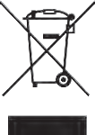

A terméken vagy a csomagolásán található szimbólum azt jelzi, hogy a terméket az élettartama végén az általános háztartási hulladéktól eltérő módon kell ártalmatlanítani. Kérjük, vegye figyelembe, hogy az Ön felelőssége, hogy a természeti erőforrások védelme érdekében az elektronikus berendezéseket újrahasznosító központokban helyezze el.

Az Európai Unió minden országában megtalálható egy gyűjtőközpont, amely az elektromos és elektronikus eszközök újrahasznosítását végzi. A helyi újrahasznosítási gyűjtőponttal kapcsolatos információkért lépjen kapcsolatba az elektromos és elektronikus berendezésekkel foglalkozó helyi hulladékkezelő hatósággal, vagy a viszonteladóval, akitől a terméket vásárolta.

• Ne dobja ki a GUESS Connect karórát a háztartási hulladékkal együtt.

• A csomagolástól és a GUESS Connect karórától a helyi szabályozásoknak megfelelően váljon meg.

• Az akkumulátorok nem kerülhetnek a városi hulladék közé.

